
SF-YW81 平板电脑 win10 系统重装手册

一、SF-YW81 平板电脑 win10 系统下载地址

1、操作系统

下载地址：http://pan.baidu.com/s/1i5CVlbB 密码：3hed

2、驱动程序

（1）SFYW81MIPI_V1.3.5_RK080AWXI34_AP6234_3G_R008_20160226.bin

下载地址：http://pan.baidu.com/s/1mhEALcO 密码：6lpl

（2）fparts.txt

下载地址：http://pan.baidu.com/s/1pLIgMjp 密码：bqqv

（3）fpt32.efi

下载地址：http://pan.baidu.com/s/1slMMzP7 密码：nzsn

（4）fpt64.efi

下载地址：http://pan.baidu.com/s/1qXPWcig 密码：s9vf

二、SF-YW81 平板电脑 win10 系统重装步骤

1.准备一个 8G 以上的 U 盘，将 U 盘格式更改 NTFS,U 盘名称必须是英文名 WINPE

2.将【WIN10 系统 OS 路径 SF-YW81_Windows10_Home_10586_x86_EN-US+ZH-CN_US_201603280.rar】解压到 U 盘根目录下；如下图所示。
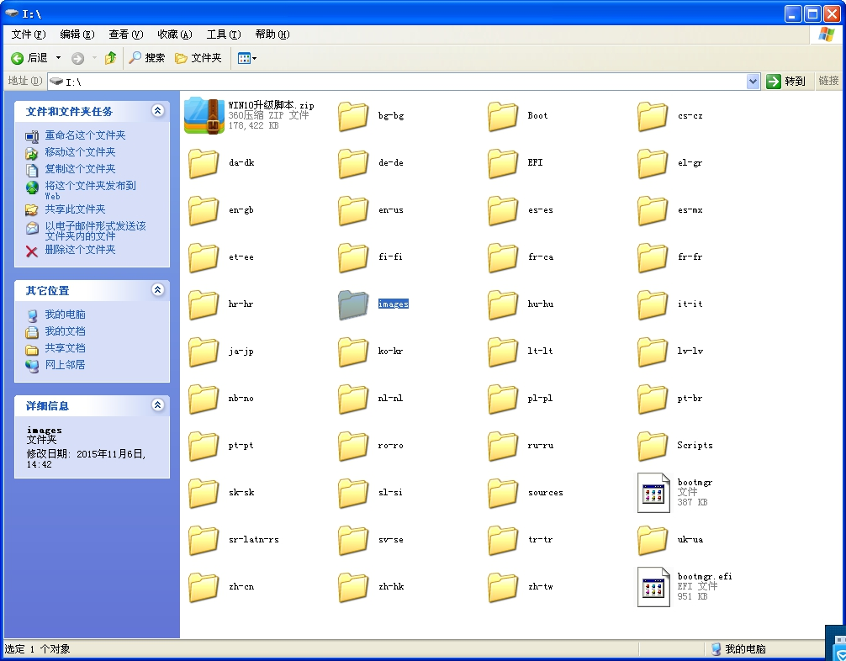

第 1 页 技术支持：www.wl999.cn

SF-YW81 平板电脑 win10 系统重装手册

注：如果是从安卓系统刷机到 win10 系统，刷机前还需要将以下文件拷入 U 盘根目录：

【SFYW81MIPI_V1.3.5_RK080AWXI34_AP6234_3G_R008_20160226.bin】【fparts.txt】
【fpt32.efi】【fpt64.efi】
3．通过 USB HUB 连接好平板电脑，在 USB 端接上键盘和启动盘；如下图所示：
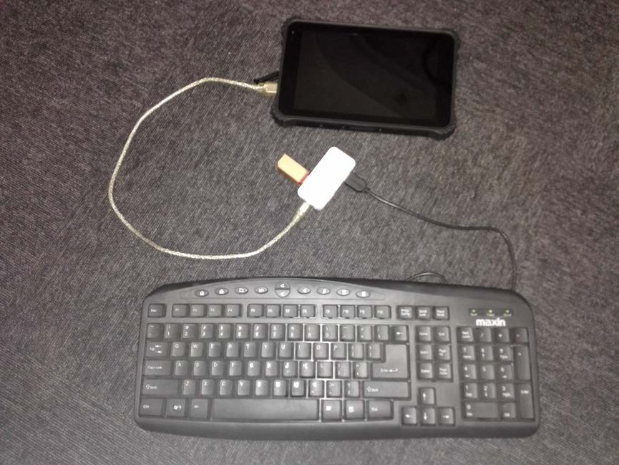

4．若当前操作系统是 win10 系统，则无需进行这一步，如果是安卓系统，则按下列步骤刷

BIOS：

- 开机按 F7 进入 shell 模式；

- 输入 fs0：或 fs1: fs2: fs3:进入 U 盘，可再输 dir 确认 U 盘里的文件（dir 查看文件可以确认是否已经进入到 U 盘目录，确保您在 U 盘中操作）
- 输入 fpt64.efi –f SFYW81MIPI_V1.3.5_RK080AWXI34_AP6234_3G_R008_20160226.bin （如果当前的 BIOS 是 WINDOWS 版的 BIOS 则需要用 fpt32.efi,如果是 Android 版的 BIOS 则需要用 fpt64.efi）

5.打开电脑电源，在进入系统引导之前连接键盘按 F7 键从盘启动进入升级选项界面，然后通过键盘上的方向键选择对应盘符，（如下图所示）上按回车键，找到您的 U 盘点击回车，界面如下图，此时系统会自动重启自动进入升级界面开始升级。注：不同的 U 盘盘符名称会出现相应变化，请根据实际名称选择。

第 2 页 技术支持：www.wl999.cn

SF-YW81 平板电脑 win10 系统重装手册
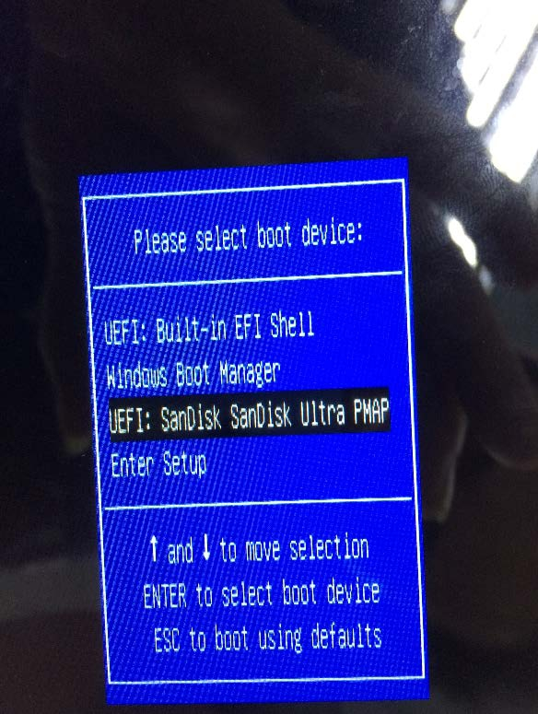

6.此时命令窗口会显示安装系统的进度百分比，等待升级进度显示为 100%以后等待进程处理完毕后如附图所示输入 EXIT 后完成升级。
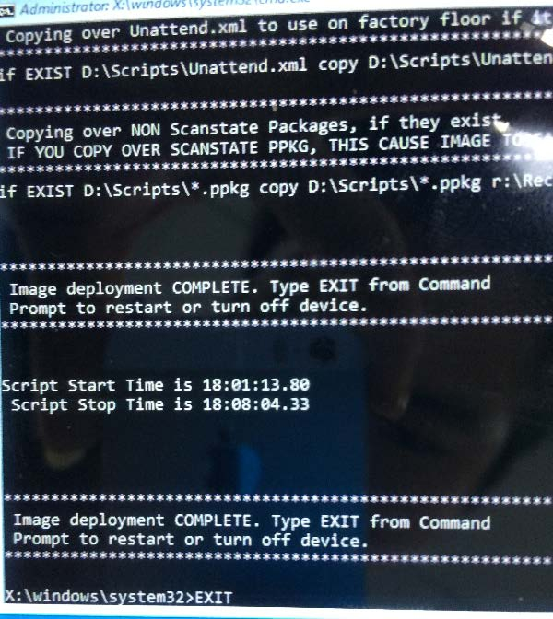

第 3 页 技术支持：www.wl999.cn

SF-YW81 平板电脑 win10 系统重装手册

7.设备自动重启到 win10 系统操作界面，机器重启后请按向导设置完成后开始使用。
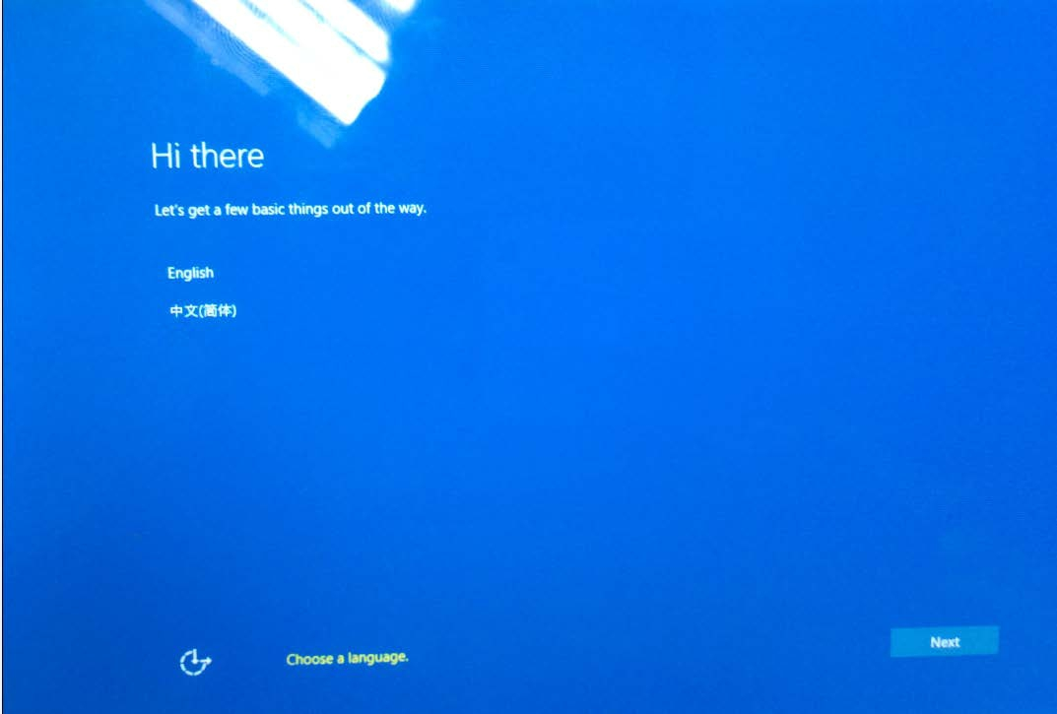

第 4 页 技术支持：www.wl999.cn

